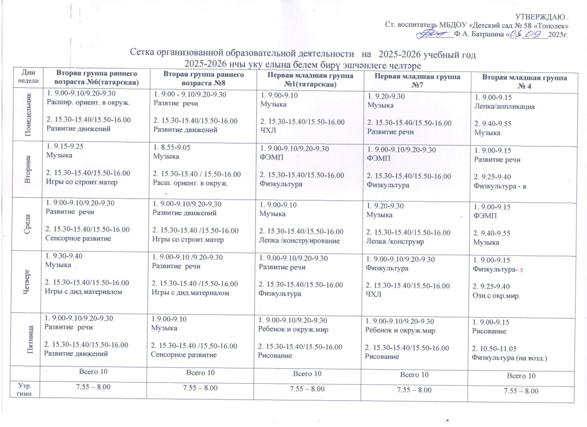
Дни недели | Средняя группа  №2 | Средняя группа  №11 | Старшая группа  №5 | Старшая группа  №3 (татарская) | Подготовительная  группа № 10 (татарская) | Подготовительная группа №9
Понедельник | 1. 9.00-9.20  Физкультура  2. 9.30-9.50  Лепка/аппликация | 1. 9.00-9.20  Лепка/аппликация  2. 9.30-9.50  Физкультура | 1. 9.00-9.20  Татарский язык  2. 10.05-10.30  Музыка  3. 15.30-15.55  Лепка /аппликация | 1. 9.00-9.20  Развитие речи  2. 10.30-10.55 Лепка /аппликация  3. 15.15-15.40  Музыка | 1. 9.00-9.30  Разв. речи и под.к об.грам  2. 9.40-10.10  Лепка /аппликация  3. 15.50-16.20  Музыка | 1. 9.00-9.30  Лепка /аппликация  2. 9.50-10.15  10.25-10.50  Татарский язык  3. 11.30-12.00  Физкультура (на возд.)
Вторник | 1. 9.00-9.20  Развитие речи  2. 9.35-9.55  Музыка | 1. 9.00-9.20  Развитие речи  2. 10.05-10.25  Музыка | 1. 9.00-9.25  Развитие речи  2.15.30-16.00  Рисование  3. 11.20-11.40  Физкультура (на возд. ) | 1. 9.00-9.25  Физкультура  2. 9.35-10.00  ФЭМП | 1. 9.00-9.25  9.35-10.00  Русский язык  2. 10.20-10.50  Физкультура  3. 15.30-16.00  Конструирование (ПИиПД) | 1. 9.00-9.30  ФЭМП  2. 9.40-10.10  Физкультура  3. 10.20-10.45  Татарский язык
Среда | 1. 9.00-9.20  ФЭМП  2. 11.10 -.11.30  Физкультура (на возд.) | 1. 9.00-9.20  Физкультура  2. 9.30-9.50  ФЭМП | 1. 9.00 - 9.20  9.30 - 9.50  Татарский язык  2. 10.00-10.25  Физкультура  3. 15.30-15.55  Конструирование (ПИиПД) | 1. 9.00-9.25  Развитие речи  2. 11.20-11.40  Физкультура (на возд.)  3. 15.30-15.55  Ознак.с окр. | 1. 9.00-9.30  ФЭМП  2. 10.00-10.25  Русский язык  3. 11.30-12.00  Физкультура (на возд.) | 1. 9.00-9.30  Разв. речи и под.к об.грам  9.40-10.10  Конструирование  (ПИиПД)  3 10.20-10.50  Музыка
Четверг | 1. 9.00-9.20 Рисование.  2. . 9.30-9.50  Физкультура | 1. 9.00-9.15- I подгр.  9.25-9.40 – II подгр.  Татарский язык  2. 9.50-10.10  Музыка | 1. 9.00 – 9.20 Музыка  2. 9.30-9.55 ФЭМП  3. 15.30-15.55  Ознаком.с окр. | 1. 9.00-9.25  Рисование  2. 9.50-10.10  10.20-10.40  Русский язык  3. 15.15-15.40  Музыка | 1. 9.00-9 30  Разв. речи и под.к об.грам  2. 9.40-10.10  ФЭМП  3. 15.50-16.20  Музыка | 1. 9.00-9.30  ФЭМП  2. 9.40-10.10  Разв. речи и под.к об.грам  3. 10.25-10.55  Физкультура
Пятница | 1. 9.00-9.15- I подгр.  9.25 -9.40 – II подгр.  Татарский язык  2. 9.50-10.10  Музыка | 1. 9.00-9.20  Рисование  2. 11.10-11.30  Физкультура на воздухе | 1. 9.00-9.25  Развитие речи  2.9.35-10.00  Физкультура | 1. 9.50-10.10  Русский язык  2.10.20-10.45  Физкультура  3. 15.30-15.55  Конструирование (ПИиПД) | 1. 9.00-9.30  Озн.с окр.мир  2. 9.40-10.10  Рисование  3. 10.55 – 11.25  Физкультура | 1. 9.00-9.30  Озн.с окр.мир  2. 9.40-10.10 Рисование  3. 10.20-10.50  Музыка
 | Всего 10 | Всего 10 | Всего 14 | Всего 14 | Всего 15 | Всего 15
Утр.  гим. | 7.50-7.58 – муз.зал | 8.00-8.08 – муз.зал | 7.40-7.48 – физ.зал | 7.50-7.58 – физ.зал | 8.00-8.08 – физ.зал | 8.10-8.18 – физ.зал

Переносятся на режимные моменты

Вторая группа раннего возраста.

- Конструктивная деятельность – 1 раз в неделю.

Вторая младшая группа.

- Конструктивная деятельность – 1 раз в неделю.

Средняя группа.

- Ознакомление с окружающим - 1 раз в неделю.
- Татарский/русский язык - 1 раз в неделю.
- Познавательно-исследовательская и продуктивная (конструктивная) деятельность – 1 раз в неделю.

Старшая группа.

- Татарский/русский язык - 1 раз в неделю.
- Рисование – 1 раз в неделю.

Подготовительная к школе группа.

- Рисование – 1 раз в неделю.
- Татарский/русский язык - 1 раз в неделю.

